

ประกาศเทศบาลตำบลเทพาลัย
เรื่อง ประกาศใช้แผนพัฒนาสามปี (พ.ศ. 2558 – 2560)
-----------------------------------------

อาศัยอำนาจตามความในระเบียบกระทรวงมหาดไทย ว่าด้วยการจัดทำแผนพัฒนาขององค์กรปกครองส่วนท้องถิ่น พ.ศ. 2548 หมวด 3 ข้อ 17 (4) คณะกรรมการพัฒนาเทศบาลตำบลเทพาลัยได้พิจารณา ให้ความเห็นชอบร่างแผนพัฒนาสามปี (พ.ศ. 2558 – 2560) เมื่อคราวประชุมคณะกรรมการพัฒนาเทศบาลฯ เมื่อวันที่ 24 มิถุนายน 2557 นายกเทศมนตรีตำบลเทพาลัยพิจารณาอนุมัติร่างแผนพัฒนาสามปีฯ จึงประกาศใช้แผนพัฒนาสามปี ( พ.ศ. 2558 – 2560 ) เพื่อเป็นแนวทางในการพัฒนาของเทศบาลตำบลเทพาลัย ต่อไป

จึงประกาศมาให้ทราบโดยทั่วกัน

ประกาศ ณ วันที่ 25 มิถุนายน พ.ศ. 2557
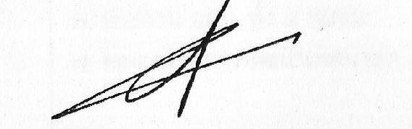

( นายประทีป ล้ำกลาง )

นายกเทศมนตรีตำบลเทพาลัย

ประกาศเทศบาลตำบลเทพาลัย
เรื่อง ประกาศใช้แผนยุทธศาสตร์การพัฒนา (พ.ศ. 2551 – 2555)
-----------------------------------------

อาศัยอำนาจตามความในระเบียบกระทรวงมหาดไทย ว่าด้วยการจัดทำแผนพัฒนาขององค์กรปกครองส่วนท้องถิ่น พ.ศ. 2548 หมวด 3 ข้อ 16 (4) คณะกรรมการพัฒนาเทศบาลตำบลเทพาลัยได้พิจารณาให้ความเห็นชอบร่างแผนยุทธศาสตร์การพัฒนา (พ.ศ. 2551 – 2555) เมื่อคราวประชุมคณะกรรมการพัฒนาเทศบาลฯ ครั้งที่ 2/2550 เมื่อวันที่ 26 มิถุนายน 2550 นายกเทศมนตรีตำบลเทพาลัยพิจารณาอนุมัติร่างแผนยุทธศาสตร์ การพัฒนาฯ จึงประกาศใช้แผนยุทธศาสตร์การพัฒนา (พ.ศ. 2551 – 2555) เพื่อเป็นแนวทางในการพัฒนาของเทศบาลตำบลเทพาลัย ต่อไป

จึงประกาศมาให้ทราบโดยทั่วกัน

ประกาศ ณ วันที่ 27 มิถุนายน พ.ศ. 2550

